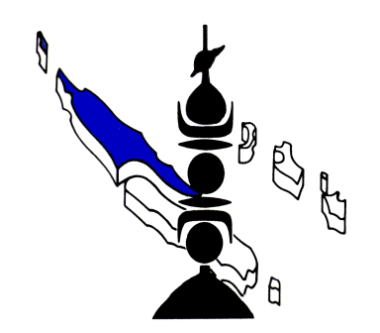 | République Française | - NOUVELLE-CALÉDONIE  ---  PROVINCE NORD  ---  B.P. 41 98860 KONÉ  ---  Direction de l’Aménagement  et du Foncier
N° 608020 - 65/2025

FICHE DE BESOINS

Les travaux à réaliser sont :

Sur les moteurs CUMMINS 6 CTA 8.3W numéros de série 60332853 et 60332854 :
- Nettoyage des intercoolers bâbord et tribord
- Remplacement du capteur de vitesse sur MP tribord
- Remplacement des tendeurs automatiques de courroie accessoire MP babord et tribord
- Remplacement durite (acier) a eau de refroidissement en sortie culasse sur MP BABORD
- Changement pompe eau de mer sur MP bâbord
- Changement pompe à eau douce (liquide de refroidissement) et thermostats sur moteur bâbord et tribord
- Modification du système de fixation par insertion d’une isolation thermique des silentblocs des supports d’échappement.
- Le devis devra préciser le délai d’intervention ainsi que les garanties des pièces remplacées.
Conditions techniques :
Le prestataire devra justifier d’une bonne connaissance de cette marque de moteurs
Les travaux sont à réaliser au port de Pandop, lieu de stationnement de la barge
Facturation :
La facture qui comportera les délais de garantie des pièces remplacées sera transmise par courriel à facture@province-nord.nc et à daf-transport@province-nord.nc après réception des travaux et rédigée au nom du destinataire suivant :
PROVINCE NORD – Direction de l’Aménagement et du Foncier – Service des ports et aérodromes – BP 41 98860 KONE

Critères de jugement des offres
Les offres seront classées selon le critère suivant:
- 90% sur le tarif proposé
- 10% compétences techniques

